Министерство науки и высшего образования Российской Федерации
Федеральное государственное автономное образовательное учреждение высшего образования «Национальный исследовательский университет ИТМО»

Дисциплина: Информационная безопасность

Лабораторная работа № 1
Разработка защищенного REST API с интеграцией в CI/CD

Группа: P3308
Выполнил: Елисеев Константин Иванович
Санкт-Петербург
2026

ОПИСАНИЕ И РЕЗУЛЬТАТЫ РАБОТЫ
Цель: разработать API с защитой от SQL-инъекций, экранированием данных и аутентификацией JWT; включить тесты и сканеры безопасности в CI.
Ниже приведено содержимое README проекта. Команды, меры защиты и результаты относятся к лабораторной № 1.
Дисциплина: «Информационная безопасность», Университет ИТМО.
Автор: Елисеев Константин Иванович, группа P3308.
Приложение выдаёт JWT после проверки логина и пароля, позволяет читать и создавать посты. Стек: Python, Flask, SQLite, SQLAlchemy, PyJWT и bcrypt. Python выбран как знакомый язык; Flask позволяет явно показать маршруты, middleware и меры защиты в небольшом приложении.
Репозиторий (https://github.com/virdxk/infosec-lab1) · GitHub Actions (https://github.com/virdxk/infosec-lab1/actions/workflows/ci.yml) · Протокол curl (docs/curl-session.md)

Запуск
Нужен Python 3.12 или новее. Команды рассчитаны на macOS/Linux.
git clone git@github.com:virdxk/infosec-lab1.git
cd infosec-lab1
python3 -m venv .venv
source .venv/bin/activate
python -m pip install -r requirements-dev.txt
cp .env.example .env
python -c 'import secrets; print(secrets.token_urlsafe(48))'
Запишите сгенерированное значение после JWT_SECRET= в .env. Файл .env исключён из Git. Затем:
python seed.py
python wsgi.py
Сервер доступен по http://127.0.0.1:5000. Данные хранятся в app.db в текущем каталоге. Повторный запуск seed.py не дублирует демонстрационные записи.
Таблица 1 — Параметры и назначение
Настройка | Значение по умолчанию | Назначение
JWT_SECRET | Не задано | Секрет HS256, не менее 32 байт; генерируется случайно
JWT_TTL_SECONDS | 3600 | Срок действия токена в секундах
DATABASE_URL | sqlite:///app.db | Подключение к БД
BCRYPT_ROUNDS | 12 | Стоимость хэширования паролей
PORT | 5000 | Порт локального сервера
Демонстрационные учётные записи: alice / Al1ce-Str0ng-Pass! и admin / Adm1n-Str0ng-Pass!. Это учебные данные из seed.py. В БД сохраняются только bcrypt-хэши. Различий в правах между этими пользователями нет.

API и примеры вызова
Таблица 2 — Параметры и назначение
Метод | Назначение | JWT | Успех
POST /auth/login | Вход по логину и паролю | Не нужен | 200
GET /api/data | Список постов | Обязателен | 200
POST /api/posts | Создание поста | Обязателен | 201
GET /health | Проверка доступности сервера | Не нужен | 200

Вход
BASE_URL=http://127.0.0.1:5000
TOKEN=$(curl -fsS "$BASE_URL/auth/login" \
-H 'Content-Type: application/json' \
--data '{"username":"alice","password":"Al1ce-Str0ng-Pass!"}' \
| python -c 'import json,sys; print(json.load(sys.stdin)["access_token"])')
Успешный ответ содержит access_token, token_type: "Bearer" и expires_in: 3600. Токен передаётся заголовком Authorization: Bearer <token>.

Чтение и создание поста
curl -i "$BASE_URL/api/data" -H "Authorization: Bearer $TOKEN"

curl -i "$BASE_URL/api/posts" \
-H "Authorization: Bearer $TOKEN" \
-H 'Content-Type: application/json' \
--data '{"title":"Учебный пост","body":"Пример текста"}'
Чтение возвращает объект с count и массивом items. Создание возвращает пост с полями id, title, body, author, created_at. Автор определяется по проверенному JWT, прислать чужой ID автора нельзя.

Проверка отказа и экранирования
curl -i "$BASE_URL/api/data"

curl -i "$BASE_URL/api/posts" \
-H "Authorization: Bearer $TOKEN" \
-H 'Content-Type: application/json' \
--data '{"title":"XSS probe","body":"<script>alert(1)</script>"}'
Первый запрос получает 401. Второй получает 201, а body содержит &lt;script&gt;alert(1)&lt;/script&gt;. При повторном чтении пост также возвращается экранированным.
Ошибки: 400 для неверного формата или отсутствующих строковых полей; 401 для неверного пароля, отсутствующего, поддельного или просроченного JWT; 404 для неизвестного адреса; 405 для неподдерживаемого метода. Произвольных лимитов длины логина и постов нет. Пароль длиннее 72 байт получает обычный отказ во входе из-за технического ограничения bcrypt.

Реализованные меры защиты

SQL Injection
В app/auth.py поиск выполняется через select(User).where(User.username == username). SQLAlchemy передаёт имя связанным параметром. Строка ' OR '1'='1' -- остаётся значением имени пользователя и не меняет условие SQL. Конкатенации пользовательского ввода с SQL нет.

XSS
app/sanitize.py экранирует title, body и имя автора через markupsafe.escape. Исходный текст сохраняется в БД; экранирование применяется при создании ответа и при чтении. jsonify задаёт JSON-формат ответа. Это выполняет требование ТЗ об экранировании возвращаемого пользовательского текста; будущий браузерный интерфейс также должен безопасно вставлять эти данные.

Аутентификация и JWT
app/auth.py проверяет пароль через bcrypt.checkpw и выдаёт токен только при совпадении. Соль генерируется отдельно для каждого пароля и хранится внутри bcrypt-хэша вместе с параметрами алгоритма.
app/security.py выпускает токен HS256 с sub, username, role, iat, exp. Подпись защищает данные от изменения, но не шифрует их. Алгоритм проверки фиксирован сервером; sub, iat, exp обязательны.
В начале app/api.py зарегистрирован api_bp.before_request(authenticate_request). Этот hook вызывает функцию из app/middleware.py перед защищёнными обработчиками. Middleware проверяет заголовок, подпись, срок и существование пользователя в БД. После успеха ID пользователя записывается в g, затем Flask вызывает обработчик. При ошибке возвращается 401. Публичные /auth/login и /health не входят в этот blueprint; автоматический OPTIONS сообщает разрешённые методы без выдачи данных.
Все вошедшие пользователи читают общие посты. Поле role не реализует ролевые ограничения. В учебной работе нет MFA, ограничения попыток входа и отзыва отдельных JWT. Одинаковые сообщения при неверном пароле и неизвестном пользователе не устраняют различия во времени ответа.

Автоматические проверки
pytest -q
bandit -r app seed.py wsgi.py -ll
pip-audit -r requirements.txt --strict
.github/workflows/ci.yml запускается при push и pull request. Три независимые задачи:
1. test: установка зависимостей и pytest.
2. sast: Bandit; замечания уровня medium/high завершают проверку ошибкой, полный JSON-отчёт сохраняется как bandit-report.
3. sca: OWASP Dependency-Check 13.0.0 и дополнительный pip-audit; HTML/JSON-отчёты сохраняются как sca-reports даже при неудаче проверки.
Dependency-Check анализирует отдельный requirements.txt со всеми установленными прикладными зависимостями, включая транзитивные. Для Python включён --enableExperimental. Порог отказа --failOnCVSS 7 соответствует высоким и критическим уязвимостям. База загружается из официальных JSON 2.0 feeds NVD и кэшируется; аккаунт Snyk и NVD API key не требуются. Дополнительный pip-audit проверяет Python-пакеты по специализированной базе и завершает задачу ошибкой при любой найденной известной уязвимости.
Для этого Python-проекта отключены RetireJS (JavaScript), OSS Index (отдельный сервис с учётными данными), автоматическая загрузка исключений и проверка новой версии сканера. NVD-анализ включён. В .github/dependency-check-suppressions.xml исключено одно подтверждённое ложное совпадение: CVE-2025-45770 для PyJWT 2.14.0. В записи NVD указан PHP-пакет lcobucci/jwt, а здесь используется Python-пакет PyJWT. Исключение ограничено конкретными пакетом, версией и CVE; остальные находки проверяются как обычно. Ошибка скачивания или сканирования не превращается в успешную проверку.
При проверке 30.09.2026 аудит обнаружил известные уязвимости PyJWT 2.13.0. Версия обновлена до 2.14.0; повторный pip-audit не обнаружил известных уязвимостей. Тесты входа, подписи JWT и контроля доступа после обновления проходят.

Результаты и материалы
Проверенный запуск GitHub Actions от 30.09.2026: CI #7, коммит e312fb9 (https://github.com/virdxk/infosec-lab1/actions/runs/36704738027). Все три задачи завершились успешно:
- pytest: 51 тест пройден;
- Bandit: 0 замечаний;
- OWASP Dependency-Check: 13 зависимостей, 0 активных находок, одно обоснованное ложное совпадение исключено;
- pip-audit: 13 зависимостей, 0 известных уязвимостей.
Сканирование отражает состояние баз уязвимостей на момент запуска и не доказывает отсутствие всех возможных проблем.
Материалы проверки:
- Фактические запросы и ответы curl (docs/curl-session.md): 11 сценариев, отдельная временная БД.
- Отчёт Bandit из CI (docs/reports/bandit.json).
- Отчёт pip-audit из CI (docs/reports/pip-audit.json).
- Отчёт OWASP Dependency-Check из CI (docs/reports/dependency-check-report.html) и его JSON-версия (docs/reports/dependency-check-report.json).
- Запуски pipeline, завершившиеся успешно (https://github.com/virdxk/infosec-lab1/actions/workflows/ci.yml?query=is%3Asuccess): новые коммиты с материалами отчёта также запускают CI; скриншоты ниже относятся к проверке кода в e312fb9.
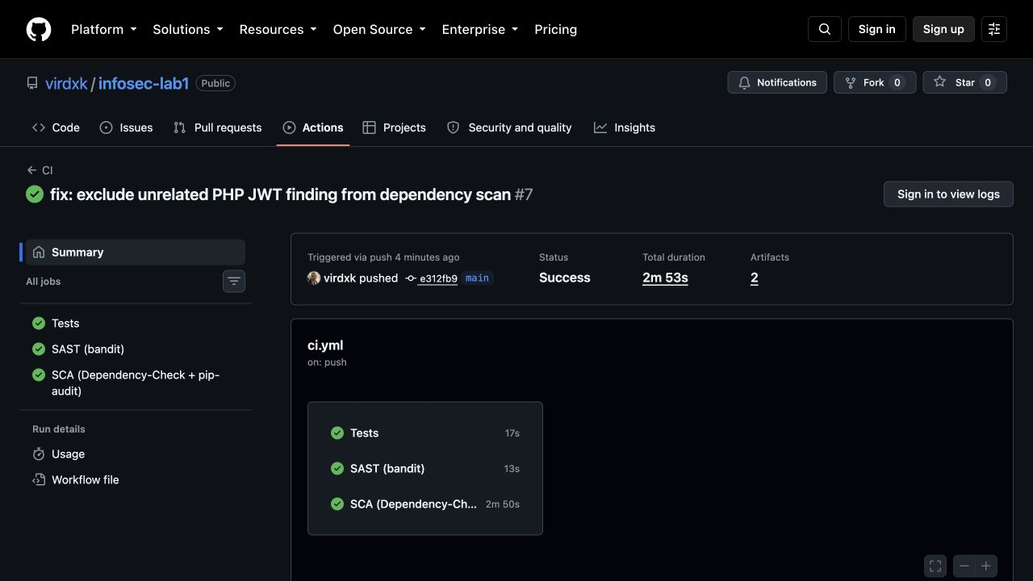
Рисунок 1 — Успешный запуск GitHub Actions
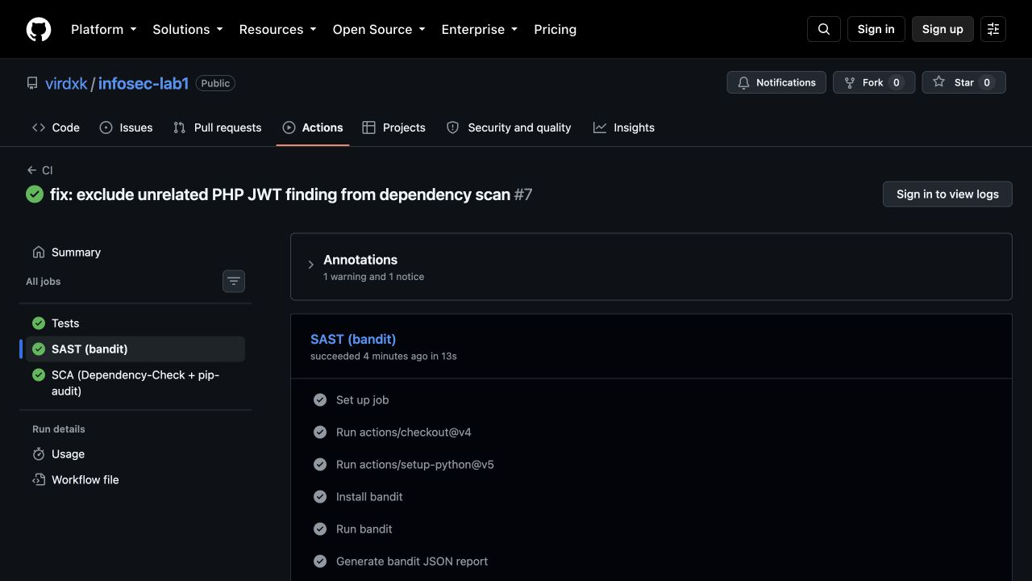
Рисунок 2 — Успешная проверка SAST: Bandit
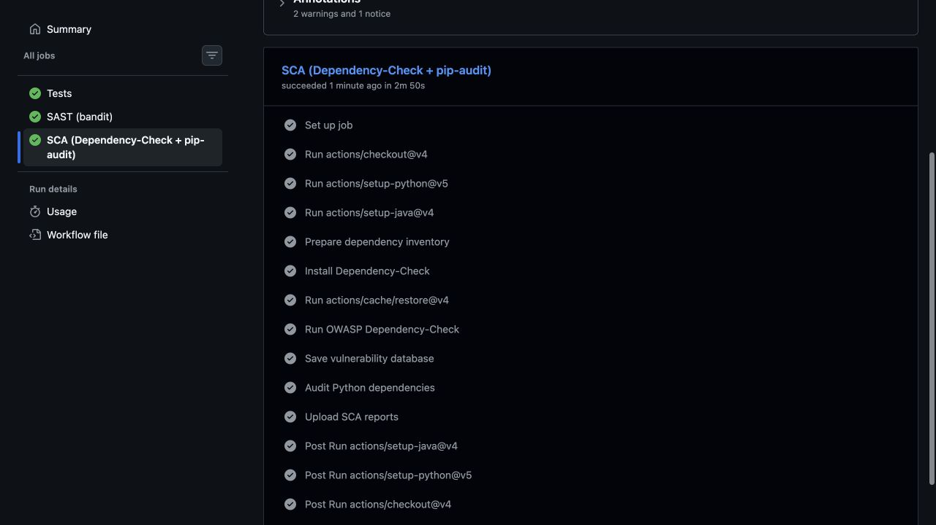
Рисунок 3 — Успешная проверка SCA: Dependency-Check и pip-audit

Навигация по коду
Таблица 3 — Параметры и назначение
Файл | Ответственность
app/__init__.py | Создание приложения, конфигурация, подключение blueprints
app/auth.py | Вход по логину и паролю
app/middleware.py | Проверка JWT перед защищёнными обработчиками
app/security.py | Выдача и проверка JWT
app/api.py | Чтение и создание постов
app/models.py | Модели User/Post, bcrypt, подключение к БД
app/sanitize.py | Экранирование данных ответа
seed.py | Демонстрационные записи

Источники
- Отчёт по лабораторной № 1 (docs/report.pdf); оригинал задания преподавателя предоставлен отдельно.
- Flask (https://flask.palletsprojects.com/en/stable/).
- OWASP SQL Injection Prevention (https://cheatsheetseries.owasp.org/cheatsheets/SQL_Injection_Prevention_Cheat_Sheet.html).
- OWASP Cross Site Scripting Prevention (https://cheatsheetseries.owasp.org/cheatsheets/Cross_Site_Scripting_Prevention_Cheat_Sheet.html).
- OWASP Password Storage (https://cheatsheetseries.owasp.org/cheatsheets/Password_Storage_Cheat_Sheet.html).
- JWT (https://www.jwt.io/introduction).
- Dependency-Check: Pip Analyzer (https://dependency-check.github.io/DependencyCheck/analyzers/pip.html).
- NVD: CVE-2025-45770 (https://nvd.nist.gov/vuln/detail/CVE-2025-45770) и документация PHP-библиотеки lcobucci/jwt (https://lcobucci-jwt.readthedocs.io/en/stable/): обоснование ложного совпадения.
- Dependency-Check: исключения ложных совпадений (https://dependency-check.github.io/DependencyCheck/general/suppression.html).

ПРОВЕРКА HTTP-ЗАПРОСОВ
Выполнено: 2026-09-30T10:50:27.283550+00:00.
Использованы отдельная временная SQLite-БД, данные seed.py и случайный JWT-секрет. Основная БД не изменялась. Все приведённые ответы получены реальными HTTP-запросами curl.
Адрес при проверке: http://127.0.0.1:50747. В командах $BASE_{U}RLобозначаетадрессервера,$TOKEN, токен первого запроса.
Одинаковые ошибки входа не доказывают защиту от определения аккаунта по времени ответа.

1. Успешный вход
curl -sS -X POST "$BASE_URL/auth/login" \
-H "Content-Type: application/json" \
--data '{"username": "alice", "password": "Al1ce-Str0ng-Pass!"}'
HTTP 200
{
"access_token": "<JWT скрыт; полный токен использован в следующих запросах>",
"expires_in": 3600,
"token_type": "Bearer"
}

2. Неверный пароль
curl -sS -X POST "$BASE_URL/auth/login" \
-H "Content-Type: application/json" \
--data '{"username": "alice", "password": "wrong"}'
HTTP 401
{
"error": "invalid credentials"
}

3. Неизвестный пользователь
curl -sS -X POST "$BASE_URL/auth/login" \
-H "Content-Type: application/json" \
--data '{"username": "nobody", "password": "wrong"}'
HTTP 401
{
"error": "invalid credentials"
}

4. SQL-инъекция в логине
curl -sS -X POST "$BASE_URL/auth/login" \
-H "Content-Type: application/json" --data @- <<'JSON'
{"username": "' OR '1'='1' --", "password": "wrong"}
JSON
HTTP 401
{
"error": "invalid credentials"
}

5. Отсутствуют обязательные поля
curl -sS -X POST "$BASE_URL/auth/login" \
-H "Content-Type: application/json" \
--data '{}'
HTTP 400
{
"error": "username and password are required"
}

6. Чтение без JWT
curl -sS -X GET "$BASE_URL/api/data"
HTTP 401
{
"error": "authorization header missing or malformed"
}

7. Чтение с неверным JWT
curl -sS -X GET "$BASE_URL/api/data" \
-H "Authorization: Bearer invalid"
HTTP 401
{
"error": "invalid token"
}

8. Чтение с действительным JWT
curl -sS -X GET "$BASE_URL/api/data" \
-H "Authorization: Bearer $TOKEN"
HTTP 200
{
"count": 2,
"items": [
{
"author": "admin",
"body": "First post created by the seed script.",
"created_at": "2026-09-30T10:50:26.266392",
"id": 1,
"title": "Welcome"
},
{
"author": "alice",
"body": "Access tokens are signed with HS256 and expire in one hour.",
"created_at": "2026-09-30T10:50:26.266880",
"id": 2,
"title": "Notes on JWT"
}
]
}

9. Создание поста с XSS-строкой
curl -sS -X POST "$BASE_URL/api/posts" \
-H "Content-Type: application/json" \
--data '{"title": "XSS probe", "body": "<script>alert(1)</script>"}' \
-H "Authorization: Bearer $TOKEN"
HTTP 201
{
"author": "alice",
"body": "&lt;script&gt;alert(1)&lt;/script&gt;",
"created_at": "2026-09-30T10:50:26.745658+00:00",
"id": 3,
"title": "XSS probe"
}

10. Повторное чтение экранированного поста
curl -sS -X GET "$BASE_URL/api/data" \
-H "Authorization: Bearer $TOKEN"
HTTP 200
{
"count": 3,
"items": [
{
"author": "admin",
"body": "First post created by the seed script.",
"created_at": "2026-09-30T10:50:26.266392",
"id": 1,
"title": "Welcome"
},
{
"author": "alice",
"body": "Access tokens are signed with HS256 and expire in one hour.",
"created_at": "2026-09-30T10:50:26.266880",
"id": 2,
"title": "Notes on JWT"
},
{
"author": "alice",
"body": "&lt;script&gt;alert(1)&lt;/script&gt;",
"created_at": "2026-09-30T10:50:26.745658",
"id": 3,
"title": "XSS probe"
}
]
}

11. Создание поста без JWT
curl -sS -X POST "$BASE_URL/api/posts" \
-H "Content-Type: application/json" \
--data '{"title": "Denied", "body": "Denied"}'
HTTP 401
{
"error": "authorization header missing or malformed"
}

ВЫВОД
Реализованы вход, чтение данных и создание постов. SQLAlchemy отделяет параметры от SQL, bcrypt хранит хэши паролей, middleware проверяет JWT, пользовательский текст экранируется при выдаче. Проверка зависимостей выявила уязвимую версию PyJWT; после обновления повторный аудит и тесты аутентификации прошли.
GitHub Actions успешно выполнил 51 тест, SAST и SCA. Подтверждённое ложное совпадение с PHP-библиотекой исключено адресно и объяснено в README. В отчёт включены ссылка на проверенный запуск, его скриншоты и фактические ответы curl.

